**一、训练词典**

1. Dictionarylearning.m

用于字典的训练，其中numClusters表示的是K-Means中簇的数量，Kdata是用于装载训练集的数据矩阵，参数如下所示：

C:\Users\Administrator\AppData\Roaming\Tencent\Users\363871254\QQ\WinTemp\RichOle\ZPU5TZGYBE]H~K[7X@YP_XL.png

接着用vl_feat库的kmeans函数对训练集进行kmeans聚类。

C:\Users\Administrator\AppData\Roaming\Tencent\Users\363871254\QQ\WinTemp\RichOle\ABQ1}0O}[1`90{VE66E6MYP.png

最终保存centers为mat矩阵，作为后续的字典。

**二、分类识别**

1）test.m

设置文件夹的路径，读取图像并保存特征：

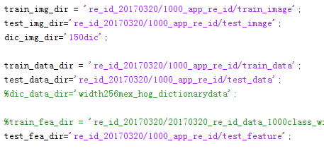

C:\Users\Administrator\AppData\Roaming\Tencent\Users\363871254\QQ\WinTemp\RichOle\~$ZB%HKHRGC(3@]EPTA5UQ0.png

Train_img_dir和test_img_dir是实验图像的路径

Train_data_dir和test_data_dir是特征数据的路径

Train_fea_dir和test_fea_dir是存放编码特征的路径

Bpath则是存放字典的路径

接着对图像进行特征提取，如下：

C:\Users\Administrator\AppData\Roaming\Tencent\Users\363871254\QQ\WinTemp\RichOle\CTTZKIL%RDIN(D]]L3][260.png

得到图像特征后，对其进行LLC特征编码，如下所示

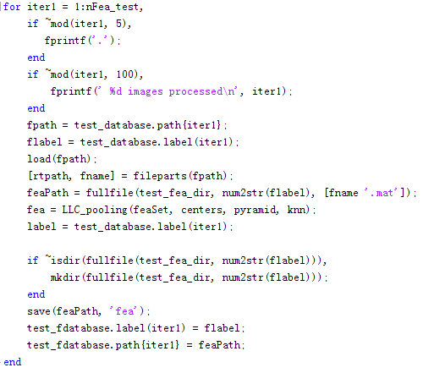

这样编码后的向量将存储在之前设置的文件路径中，将这些文件送入分类器如SVM，随机森林等进行训练与测试。